
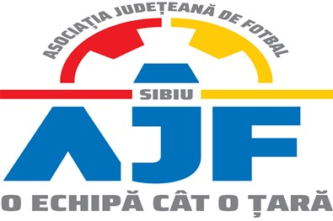

HOTĂRÂREA NR. 19 DIN 04.02.2025

COMISIA DE DISCIPLINĂ A ASOCIAȚIEI JUDEȚENE DE FOTBAL SIBIU

întrunită în mod statutar conform Art. 54 privind Organizarea și funcționarea comisiilor AJF Sibiu, alin. (4), în ședința Comisiei reunite din data de 04 februarie 2025 dispune:

- La jocul AS GLORIA LOAMNEȘ FUTSAL - ACS VULTURUL POPLACA 2017 FUTSAL, etapa 1, Locurile 5-6 Zona Sibiu din data de 02.02.2025, echipa ACS VULTURUL POPLACA 2017 FUTSAL nu s-a prezentat pentru desfășurarea jocului, în consecință aceasta este sancționată cu pierderea jocurilor prin forfait (3-0) conform Art. 79 pct. 1 coroborat cu Art. 42 pct. 4.1 este penalizată financiar cu suma de 500 lei, conform Anexei 3.

Măsurile luate pot fi atacate cu apel în termen de 5 zile de la data afișării lor pe site-ul AJF Sibiu, conform art. 112 pct. 8 sau 116 din Regulamentul Disciplinar.
Președinte - Bucur Claudiu,
Vicepreședinte - Daniel Ciocănea,
Membru – Marius Popuțoaia Ungureanu

